Lepo pozdravljeni vsi člani likovnega krožka od 1. do 5. razreda
Odločila sem se, da tudi v teh čudnih časih, ko se učite na daljavo, poskušamo še likovno ustvarjati na daljavo. Izdelke, ki jih boste naredili, spravljajte v mapo. Ko se bomo lahko spet vrnili v šolo, bomo pregledali, kaj vse ste ustvarili v tem času. Morda pripravimo razstavo.
Vsak teden vam bom sporočila likovno nalogo. Ko jo opravite, lahko izdelek poslikate in ga pošljete na naslov ana.bogov@gmail.com.
- LIKOVNA NALOGA
Morda je že kdo slišal, da lahko barvamo tudi z barvami, ki jih dobimo s pomočjo rastlin, čaja, kave… Današnja likovna naloga je povezana s temi barvami. Motiv, torej kaj boš risal, si izberi sam. Vse kar boš narisal, pobarvaj z barvami, ki jih boš sam pripravil. Nekaj predlogov najdeš v spodnjem zapisu.
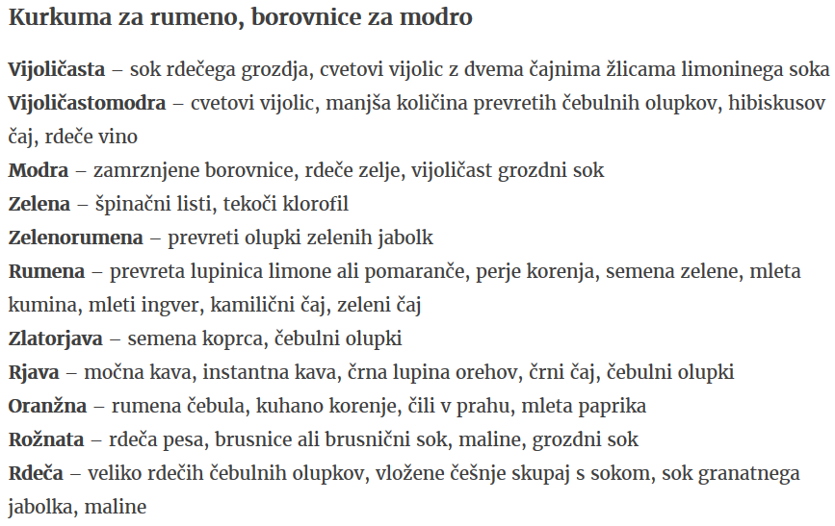
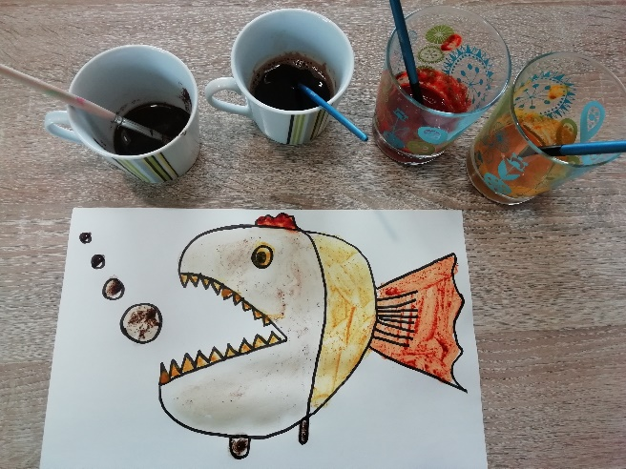
Aljaž Žerjav

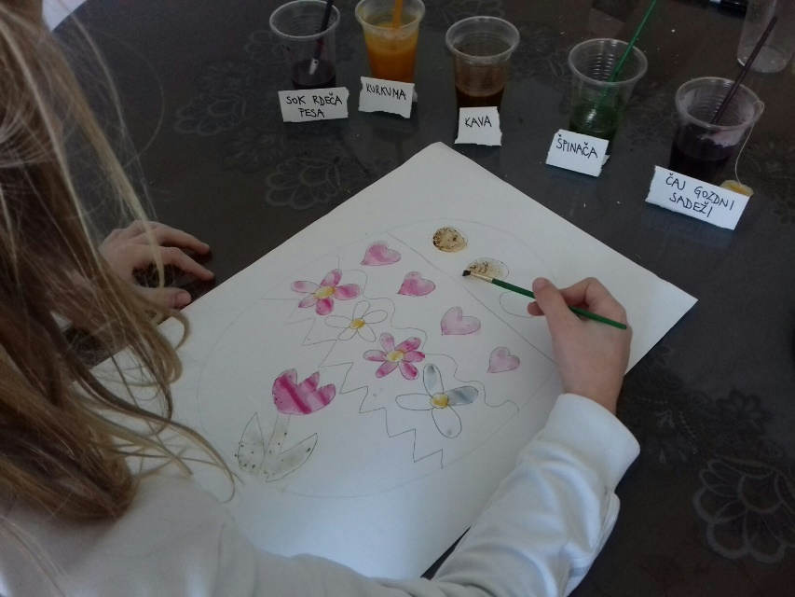
Nina Bogolin
Mentorica likovnega krožka: učiteljica Ana Bogovič

